Практическая работа
по дисциплине «Системы автоматизированного проектирования» для специальностей 15.02.01 «Монтаж и техническая эксплуатация промышленного оборудования (по отраслям)», 23.02.04 «Техническая эксплуатация подъемно-транспортных, строительных, дорожных машин и оборудования» (по отраслям)
Тема: Построение трехмерных моделей со спиральными линиями
Учебная цель: Научиться создавать трехмерные модели со спиральными линиями.

Ход работы:
- Запустить программу.
- Создать трехмерную модель болта М20х54
- Сохранить файл работы в своей папке.
- Выйти из программы ACAD

Порядок выполнения работы:

- Начать новый чертеж по шаблону acadiso3D;
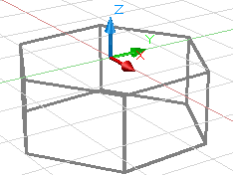
- Добавить к интерфейсу панели инструментов: Вид, Визуальные стили, Моделирование, Объектная привязка и Орбита;
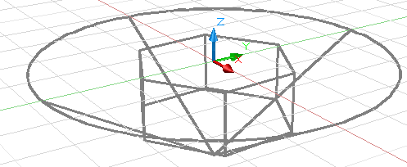
- Создать слои: Контур – цвет синий и Построения – цвет красный, сделать слой Контур текущим. Включить визуальный стиль «3D каркас»;
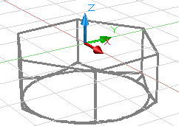
- Нарисовать шестигранную призму с центром в начале координат, с основаниями описанными вокруг окружности R=15мм и высотой Z= -13мм;
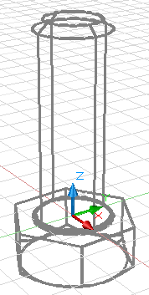
- Нарисовать конус с центром в начале координат, с основаниями R=37,5мм и высотой Z= -21,5мм;

- Создать тело пересечения двух созданных тел;

- Нарисовать цилиндр с центром в начале координат, с основаниями R=10мм и высотой +54мм;
- Объединить созданные тела в одно;
- Снять фаску 2,5х45° с верхнего ребра болта;
- Выполнить сопряжение R=0,8мм на внутреннем ребре головки болта;
- Перейти на слой Построения и нарисовать спираль с центром основания в центре верхнего конца болта (задать с использованием средства объектной привязки – Центр) и радиусом верхнего и нижнего основания R=10 мм, высотой витка – 2,5мм и высотой спирали Z= -46мм;
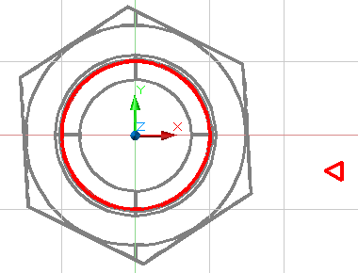
- На панели Вид выбрать вид Сверху;На свободном месте нарисовать равносторонний треугольник со стороной параллельной оси Y и длиной стороны 2,48 мм (рисовать с использование полярного отслеживания и шагом полярных углов - 30°).
Примечание: длина стороны треугольника профиля резьбы должна быть меньше высоты витка для исключения наложения витков друг на друга;
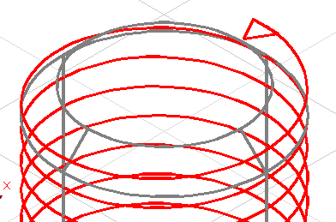
- Преобразовать нарисованный треугольник в Область;
- На панели Вид выбрать вид ЮЗ Изометрия;
- Перенести построенный треугольник в верхний конец спирали ( в качестве базовой точки выбрать середину стороны треугольника параллельной оси Y);
- Командой Сдвиг на панели Моделирование выдавить треугольник вдоль спирали;
- Включить слой Контур и вычесть из тела болта тело полученной спирали;
- Удалить из чертежа спиральную линию;
- Выбрать визуальный стиль «Реалистичный»;
- Открыть окно Инструментальных палитр и присвоить модели материл Сталь;
- Выключить сетку и отображение знака ПСК;
- Сохранить файл модели в своей папке.
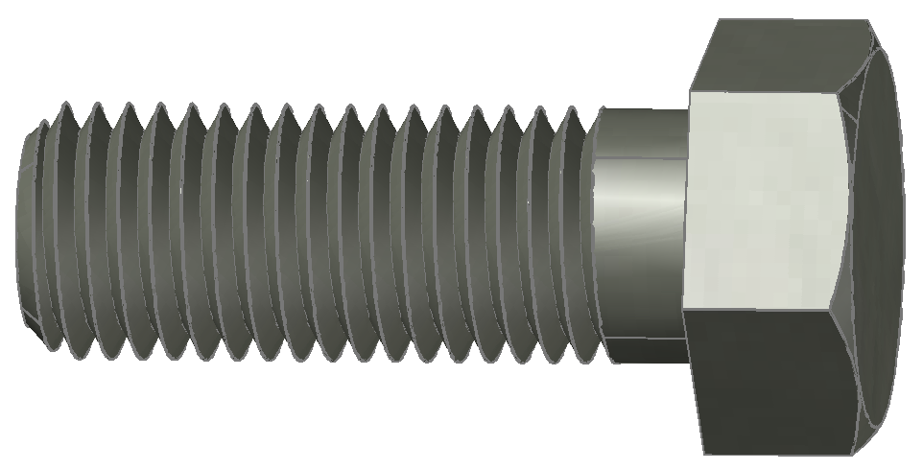

Основная литература

- Колесниченко Н.М. Инженерная и компьютерная графика: учебное пособие / Н.М. Колесниченко, Н.Н. Черняева. – 2-е изд. – Москва; Вологда: Инфра-Инженерия, 2021. – 236 с. – ЭБС PROFSPO
- Конюкова, О. Л. Инженерная и компьютерная графика. AutoCAD: учебное пособие / О. Л. Конюкова, О. В. Диль. — Новосибирск: Сибирский государственный университет телекоммуникаций и информатики, 2019. — 132 c. — ЭБС PROFSPO
- Штейнбах О.Л. Инженерная и компьютерная графика. AutoCAD: учебное пособие для СПО/ О.Л.Штейнбах, О.В. Диль; Сибиский государственный университет телекоммуникаций и информатики. – Саратов: Профобразование, 2021 – 131 с. - ЭБС PROFSPO
Дополнительная литература
- Конакова И. П. Компьютерная графика. КОМПАС и AutoCAD: учебное пособие для СПО/И. П. Конакова, И. И. Пирогова; под редакцией С. Б. Комарова. — 2-е изд. — Саратов, Екатеринбург: Профобразование, Уральский федеральный университет, 2019. — 144 c. — ЭБС PROFSPO
- Методические указания.
Источники из Интернет
- http://www.curator.ru/physics/it_school.html - информационные ресурсы в среднем профильном образовании
- http://www.intuit.ru/catalog/ - Университет Информационных Технологий
- https://profspo.ru/- электронно библиотечная система
- https://www.pointcad.ru/novosti/obzor-sistem-avtomatizirovannogo-proektirovaniya - обзор популярных САПР

